**一、数据**

test文件夹

文件夹honeycombing（蜂窝状）和reticulation（⽹状）中各包含共20张肺部CT图像和与其对应的已标出病灶的图像。文件名表示其含有的病灶类别。

**二、任务（30分）**

1. **在原始图像上分割得到肺实质区域 (50%)**
   1. 给出肺实质分割的整体算法流程
   2. 给出针对特殊情况的处理的算法

例如由于病灶区域的灰度值与非实质区域相近，影响分割的效果，如左图左下角的病灶区域

* 1. 给出肺实质掩膜

肺实质区域为白色，其他区域为黑色

* 1. 给出肺实质分割结果

原图分割得到的肺实质区域为右图所示。

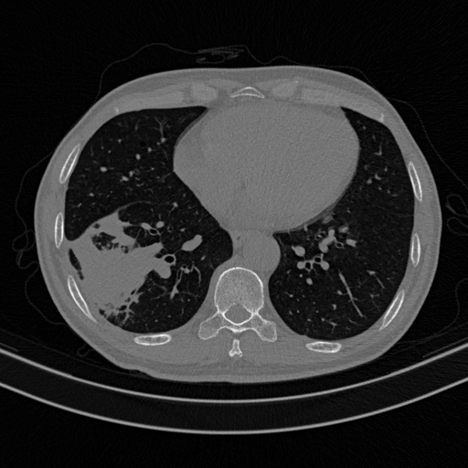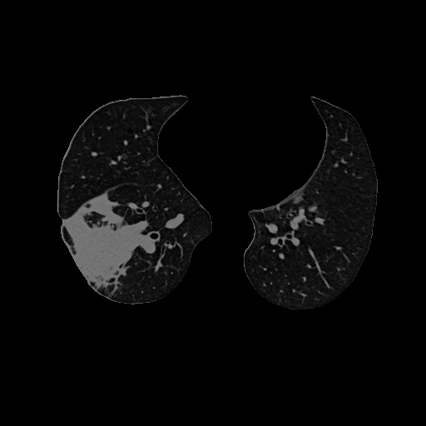

1. **使用纹理分析方法对提取肺实质的CT图像进行病灶区域进行分割（50%）**
   1. 选择多种纹理分析方法进行实验

将原图切成小的区域，自行设定区域大小，尝试多种纹理分析方法，如灰度共生矩阵、灰度直方图等。分析对比标注结果，筛选得到与能有效区分正常和病变区域的纹理分析方法。

* 1. 分别给出每种病灶区域分割的整体算法流程

基于上一步的分析，通过设计多种纹理分析方法的组合，并将切片识别结果整合为区域分割结果，形成病灶区域分割的整体算法流程。

* 1. 给出每种病灶区区域分割的可视化结果（The image and the corresponding segmentation overlay）

将设计的算法应用于给出的数据集，并将结果可视化，如下图honeycombing所示的病灶分割结果。标注数据和检测结果可视化结果一并给出用于对比。

* 1. 对比正确的标注数据，计算交并比

对检测结果与标注结果计算交并比，进行数值上的量化。

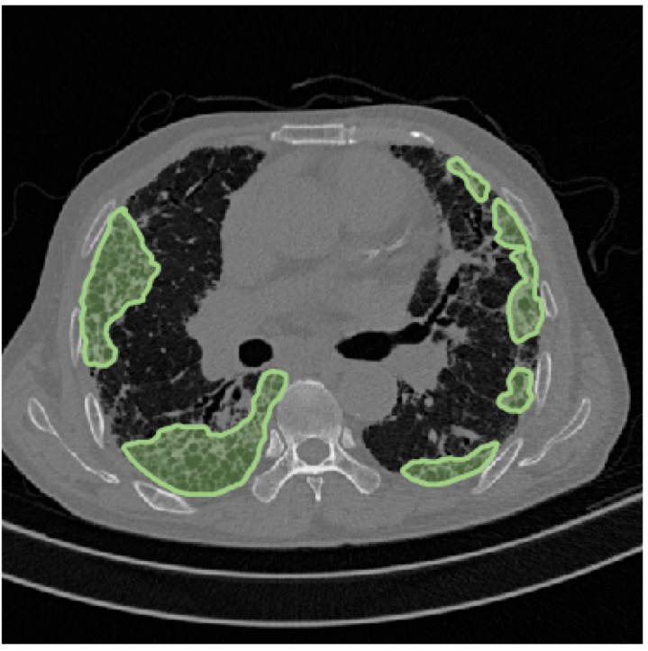

1. **提交材料**

源码及可执行程序等。

**三、个人报告（10分）**

将各自负责部分进行总结。要求有详尽的算法描述、中间结果和最终结果以及实验分析。报告中需要注明参考文献。